
Gemeenschappelijke preventiedienst
Veiligheidsinstructiekaart

VEILIGHEIDSINSTRUCTIEKAART – A12
Drilboormachine - Breekhamer
Merk: |  | Foto van de machine:  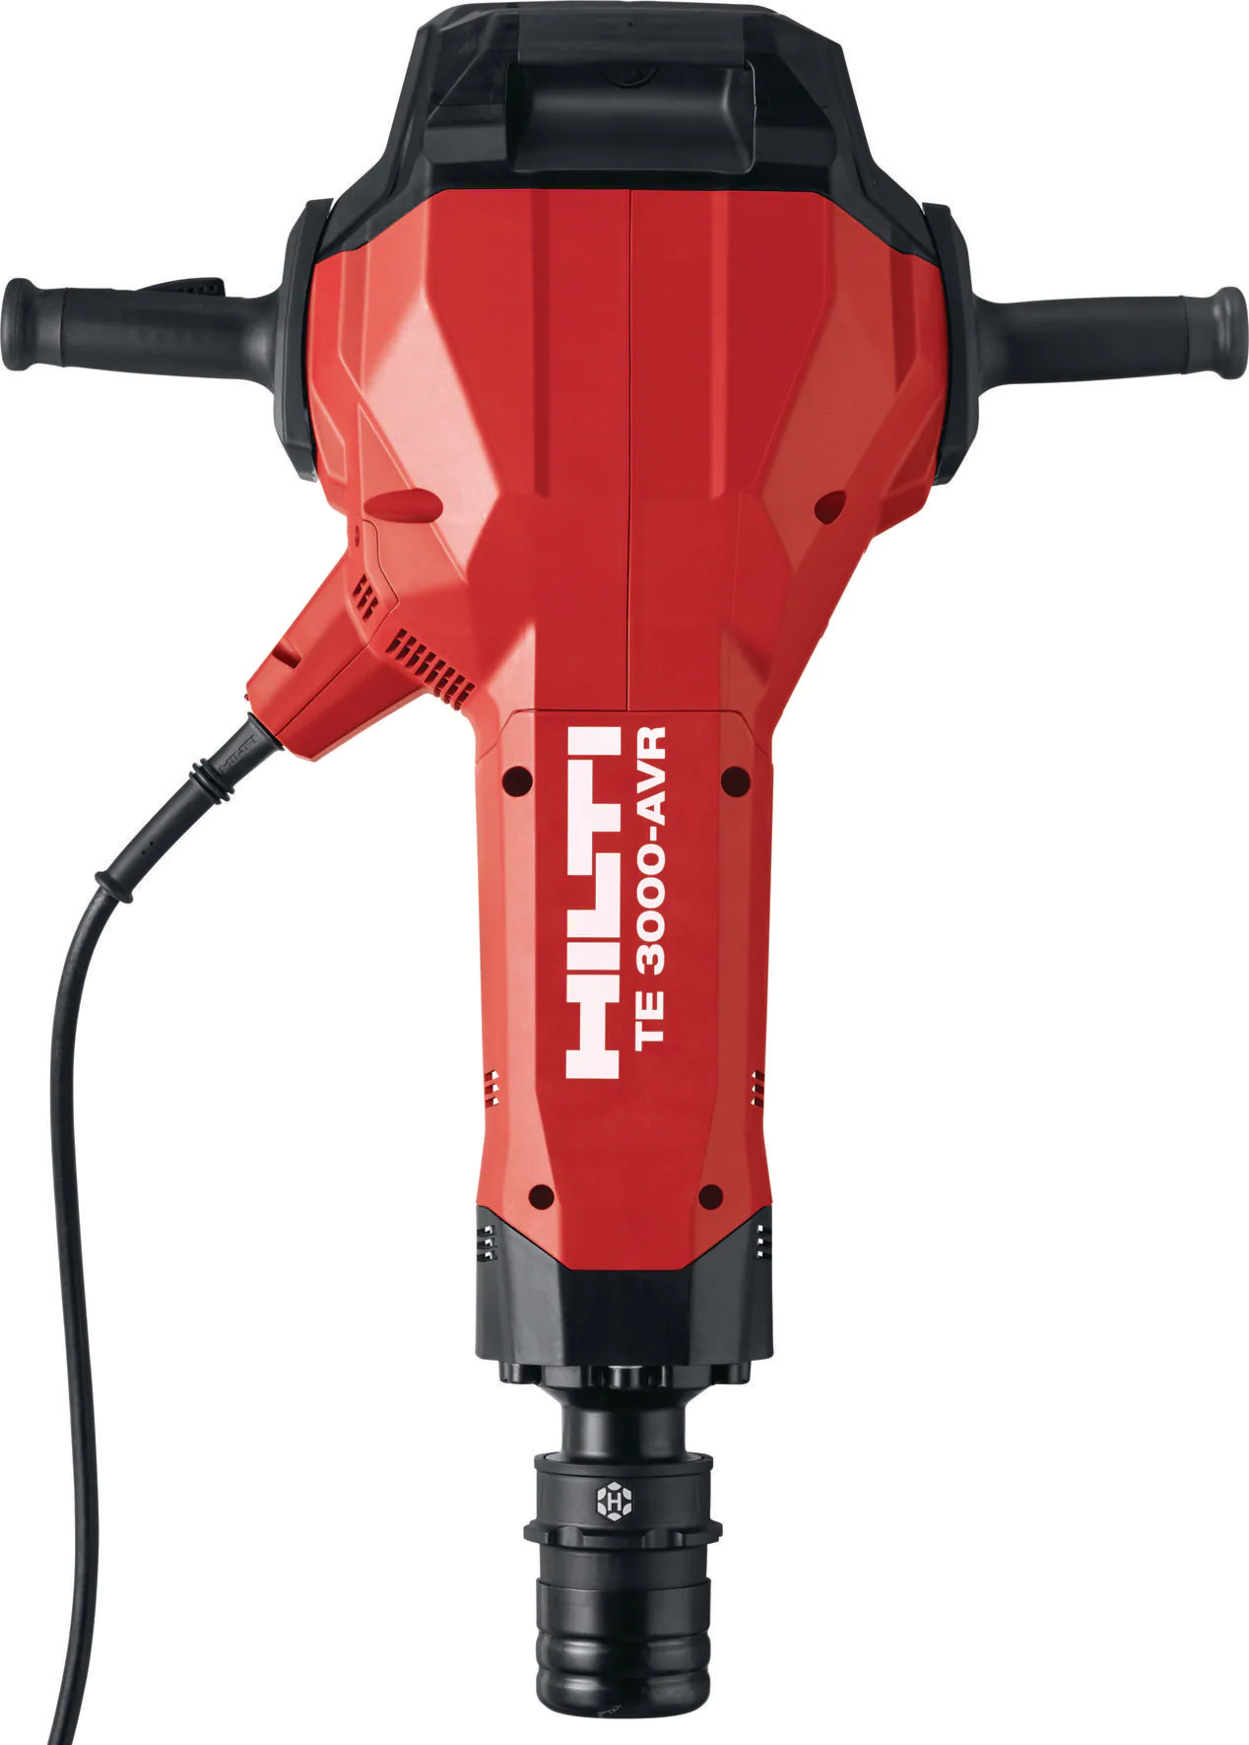
Type:
Serienummer:
Afdeling:
Lokaal / locatie:

Uitsluitend te gebruiken voor werkzaamheden die bepaald zijn in de gebruikershandleiding.
Deze veiligheidsinstructiekaart is opgemaakt voor werknemers + gelijkgestelden.

Toepasselijke pictogrammen

Lees de handleiding | Veiligheidsbril | Veiligheids-  schoen | Gehoor-bescherming | Geschikte werkkledij | Bij stofvorming draag geschikt masker  P2/P3 | Gebruik schokabsorberende handschoenen EN388

Voorkomingsmaatregelen

Algemene  veiligheidsvoorschriften | - Lees aandachtig de handleiding en volg de door de leverancier aanbevolen veiligheids- en onderhoudsrichtlijnen.  - De handleiding en veiligheidsinstructiekaart vormen steeds één geheel.  - Controleer voor elk gebruik de machine op mogelijke zichtbare gebreken. Bij twijfel de machine niet opstarten en advies inwinnen bij een bevoegd persoon.  - Zorg voor een voldoende verlichte werkpost.  - Draag geen sieraden.  - Draag tijdens de drilboorbewerkingen geschikte dik gevoerde handschoenen.  - Raak de beitel na gebruik niet aan, om brandwonden te voorkomen.  - Deze machine is niet waterdicht. Besprenkel ze niet met water.  - Draag geen loshangende kledij.

Transport | - Schakel de machine uit.  - Gebruik een gepaste opbergkist voor het transport.

Vóór het gebruik | - Controleer:  - de toestand van de machine en die van het snoer;  - of de beitel correct gemonteerd is.  - Ga na of de schakelaar op “uit” staat voor je de stekker inplugt.

Tijdens het gebruik | - Neem een veilige en stabiele werkhouding aan.  - Houd de machine stevig met beide handen vast.  - Gebruik de bijgeleverde hulphandvaten.  - Kijk tijdens het beitelen naar de machine en het werkoppervlak.

Na het gebruik | - Zet de machine steeds af bij het nakijken van het uitgevoerde werk.  - Reinig de werkpost.

Onderhoud en herstelling | - Enkel uit te voeren door bevoegd personeel.  - Uitsluitend uit te voeren bij spanningsloze machine.  - Reinig de ventilatiesleuven voorzichtig met een droge borstel.  - Gebruik enkel de vervangonderdelen die door de fabrikant zijn voorgeschreven.  - Gebruik NOOIT benzine of licht ontvlambare producten om de machine te onderhouden/reinigen.  - Houd een register van onderhoud en herstelling bij.

Visum
Hiërarchische lijn  Handtekening: | Preventieadviseur-arbeidsarts  Handtekening: | Preventieadviseur  Handtekening:
Naam: | Naam: | Naam:

